暖气温度自适性控制系统
北方的冬天，朔风卷地，飞雪降霜，严寒浸人。暖气系统给人们提供了舒适的室内环境。由于大规模地使用燃料取暖，节能增效就成了碳中和的热门话题。
在家庭使用的暖气供应系统中，怎么把室内温度控制在预期的温度，是很多节能机构研究的课题。比较实用的是使用温度控制阀调节室内暖气散热片的供热水流的大小来实现室内的恒温。
智能温控器（如图1）内部有一个顶针和步进电机，电机可以推动顶针伸缩，顶针再推动暖气片上的水流阀门，调节热水水流大小（进水口的流量每小时0到最大流量（取决于进水管径与不压））。当热水（进水口的水温为40℃ - 80℃度，出水口的水温未知，）流过散热器时则可对房间进行热交换来加热房间，这类产品在我国北方比较常见。
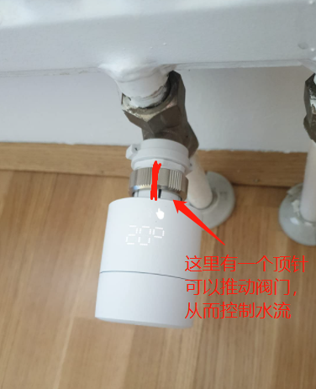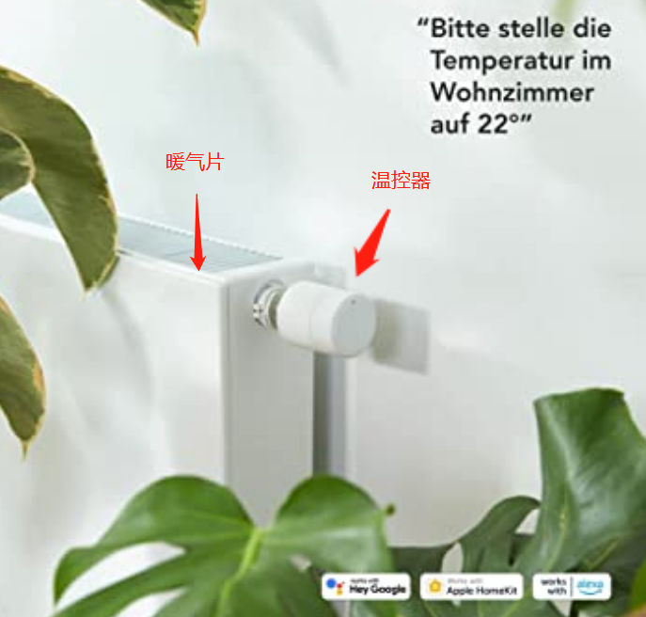
图1 智能温度控制阀的使用示例图
整个加热过程的影响因素有水流大小、热水温度、房间大小、墙壁保温程度、室外温度等等，如图2所示。当然一般来说热水温度、房间大小、墙壁保温程度是相对固定的，可以通过几次加热实验的曲线，是能够得出这些特性的固定值。针对降温，温控器不能进行主动降温，降温操作就是把水流阀门关掉，让暖气片中热水自然冷却，房间温度也逐渐降到室温水平。
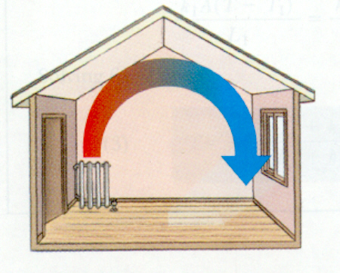
图2 热从散热器加热房间示例图
现有温控器存在的问题是因为产品上述参数都是固定的，不能适用所有用户场景，常常会出现过渡加热或冷却，即本来用户想要把房间加热到24度，结果一不小心就加热到27-28度才开始降温（应该是升温时软件介入太慢了，让整个暖气片的热惯性把房间加热到超过预期温度），也可能是在调节中关闭阀门，导致温度过高后又会变得太低，还有温度控制器的频繁调节使室内温度不断波动。从而导致用户吐槽温控不准。
现采暖公司聘请你们团队为技术顾问，帮助他们解决下面的问题：
- 请你们分析一个房间的采暖过程中的热量从供热管道到加热房间的过程，建立模型来描述供热的水温与热水流量与房间内温度的关系。T(t,flow,x,y,z)
- 假设给定室外环境温度（一般随时是波动的），室内某个位置（比如温度传感器位于距进水管20cm处，如图1）设定的目标温度，设计对供热水流的调节方法，使得室内温度最快达到设定室内温度，同时室内温度的波动偏差在给定范围内，而且调节阀调节水流的动作可以不是等间距的，但动作次数尽可能少。
用附件的数据，给出你的控制的结果，说明你的方法的合理性。
- 假设温度控制器能记录下过去的调节结果，比如室外温度，用户设定温度，供热水阀门开闭程度，热水温度等。房间大小、房间中的属性、封闭程度、墙窗门的比例、墙壁保温程度等是相对固定的。请问此时你们的温度调节方法怎么利用这些数据来实现第2问的目标？是不是可以做到比第2 问的结果更优？
用附件的数据，给出你的控制的结果，说明你的方法的合理性。
- 请写不超过一页的非技术报告，向暖气设备公司董事会报告你们的成果。

